ورقة عمل للصف الخامس
اسم الطالب/ة: التاريخ:
عزيزي/تي الطالب/ة....
أقرأ/ي القطعة التي أمامك وأجب/ي عن الأسئلة التي تليها:
الرّأس - الأعَضَاء الحِسِيّة
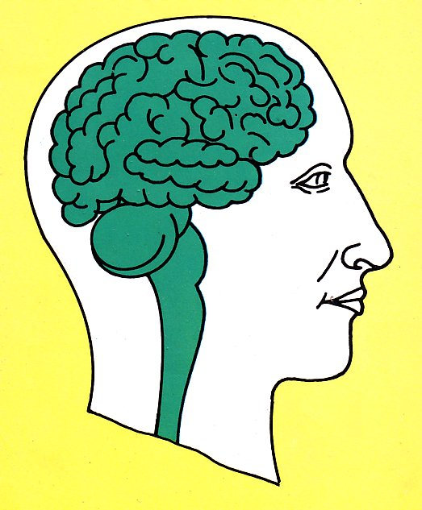
الأعضاء الحسيّة والتي سبق أن أشرنا إليها في حديثنا عن وظائف الدّماغ، تكوّن معظم مناطق الرّأس وهي تزوّدنا بمختلف المعلومات الّتي تهمّنا في حياتنا والّتي قد تتمثّل في رائحة الطّعام، أو منظر البحر عند الغروب، أو الشّعور بهبوب نسمة باردة أو ساخنة، أو صوت موسيقى، أو تغريد عصافير.. كل هذه المعلومات نحصل عليها من البيئة الخارجيّة، وهي تأتينا عن طريق العينين أو الأذنين أو اللّسان أو الأنف أو اللّمس، وكل عضو يحدث ما يسمّيه العلماء بالإشارات العصبيّة الّتي تأتي في شكل ومضات قصيرة من الطّاقة الكهربائيّة الكيميائيّة. وتنتقل الإشارات العصبيّة خلال طريق عصبي حتّى تصل إلى الدّماغ، فإذا ما كانت الإشارات قادمة من العين فإنّنا نشعر بصور الأشياء وبالتّالي نراها، وإذا كانت الإشارات قادمة من الأذن فإنّنا نسمع الأصوات المختلفة، أمّا إذا لم تصل هذه الإشارات إلى الدّماغ لأي سبب من الأسباب فإنّنا نرى ولا نسمع ولا نحس.
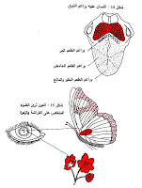
وإذا ما أصيب عصب العين بخلل فإنّنا نصاب بالعمى كما يؤدّي تلف أعصاب الأذن إلى الصّمم، وأي خلل يصيب عصب اللّسان يؤدّي إلى عدم استطاعتنا الكلام.
كيف يتمّ الإحساس؟
إنّ الإنسان يشعر بسعادة أو راحة في التذوّق والشم والنّظر والسّمع واللّمس، ولكي نعرف ما يحدث من عمليّات فلا بدّ من استخدام تعبيرات الكيمياء والفيزياء، فقطعة من التفاح أو الحلوى في الفم تعطي موادّ كيميائيّة تستهوي براعم الذّوق على اللّسان، كما تتأثّر الخلايا الّتي في خلف الأنف تأثّرا كيميائيّا بالجزئيّات المنبعثة بانعكاسها على التفاحة والوردة. كذلك يقوم الجزء الخارجي من أذنك والّذي يشبه البوق بالتقاط الموجات الصّوتيّة.
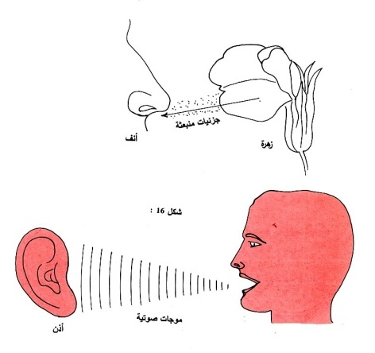
ومرور نسمة على وجهك يؤدّي إلى انفعال آلاف الخلايا العصبيّة المنتشرة على سطح جلدك. وبسرعة البرق يقوم جهازك العصبي في كل الحالات السّابقة بعشرات الأعمال ومئات الاتصالات دون أن تشعر بأي شيء منها، وكل ما نعرفه أنّنا نتمتّع أو نتألّم.

إليك الأسئلة التي عليك الإجابة عليها:
- اين تتواجد الأعضاء الحسية؟
- الدماغ.
- القلب.
- الرأس.
- بجميع اعضاء الجسم.

- ما هي اهمية الأعضاء الحسية؟ اعطِ امثلة.
____________________________________________________________________________________________
- قال احمد لأخيه : " أنا اسمع, أرى, أشم الروائح المختلفة, واشعر بالبارد والحار, وأتذوق الحلو والمر في دماغي!! "
فسر الجملة التي قالها أحمد يمكنك الاستعانة بالفلاشات التي تم عرضها خلال الدرس ايضا؟
________________________________________________________________________________________________________________
- اشرح عملية الاتصال التي تحدث من خلال الأعضاء الحسية يمكنك الاستعانة بالصور المتواجدة في القطعة؟
________________________________________________________________________________________________________________

أتمنى لكم عملاً ممتعاً ومثمراً
دعاء عسلي

